北京联合大学工程管理专业近五年典型就业案例
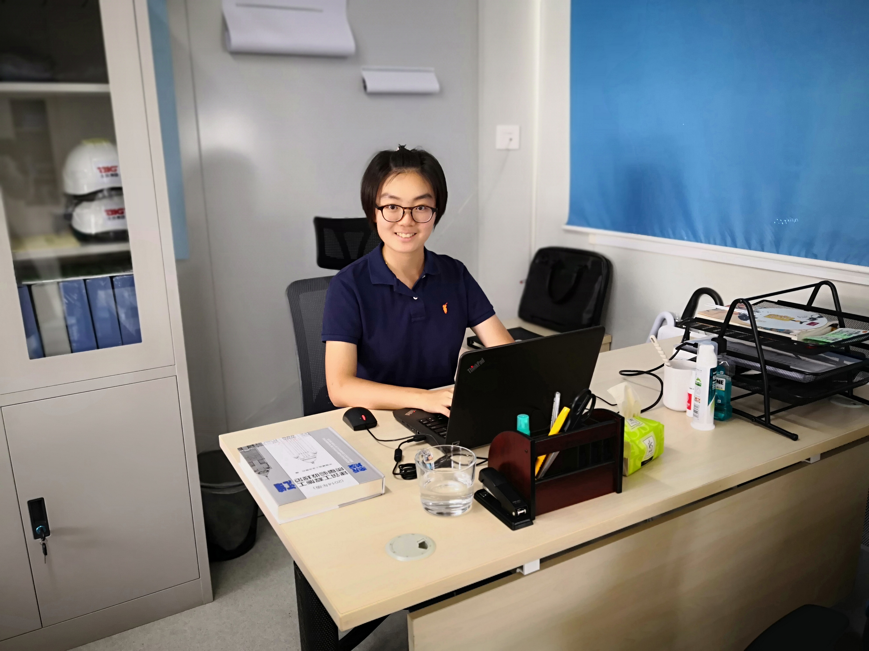
1.安思璇，女，2018年毕业于工程管理专业。目前工作于北京城市副中心投资建设集团有限公司。在企业工程部，主要从事工程管理工作。
大四曾在中国建筑科学研究院实习，深入了解BIM在设计中的应用为项目全过程管理所起到的牵头作用。为后续的工作奠定了良好的基础。

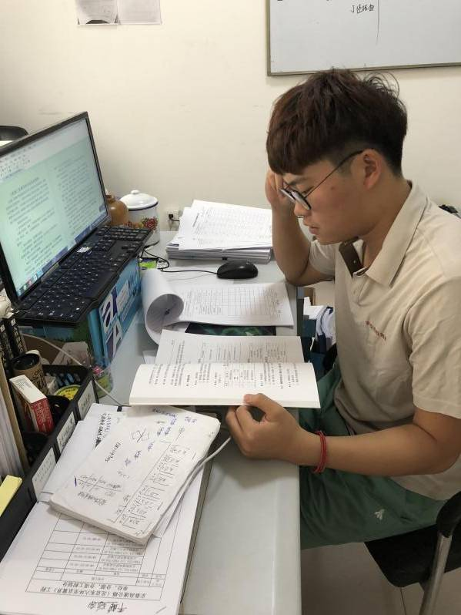
2.柴鹏畅，男，2017年毕业于工程管理专业。目前工作于北京市政路桥股份有限公司工程总承包一部，2017-2018年度参与了北京市重点工程-京秦高速公路工程（北京段）等项目的修建，获得了北京市政路桥股份有限公司工程总承包一部2017-2018年度“优秀见习生代表”、北京市政路桥股份有限公司2017-2018年度“优秀见习生”等荣誉。
2013-2017年期间曾在学校学习了工程项目管理、工程项目概预算等相关知识，也掌握了Auto CAD、Project、Photo shop、Office系列等专业办公软件，为其完成角色转变奠定了良好的基础。
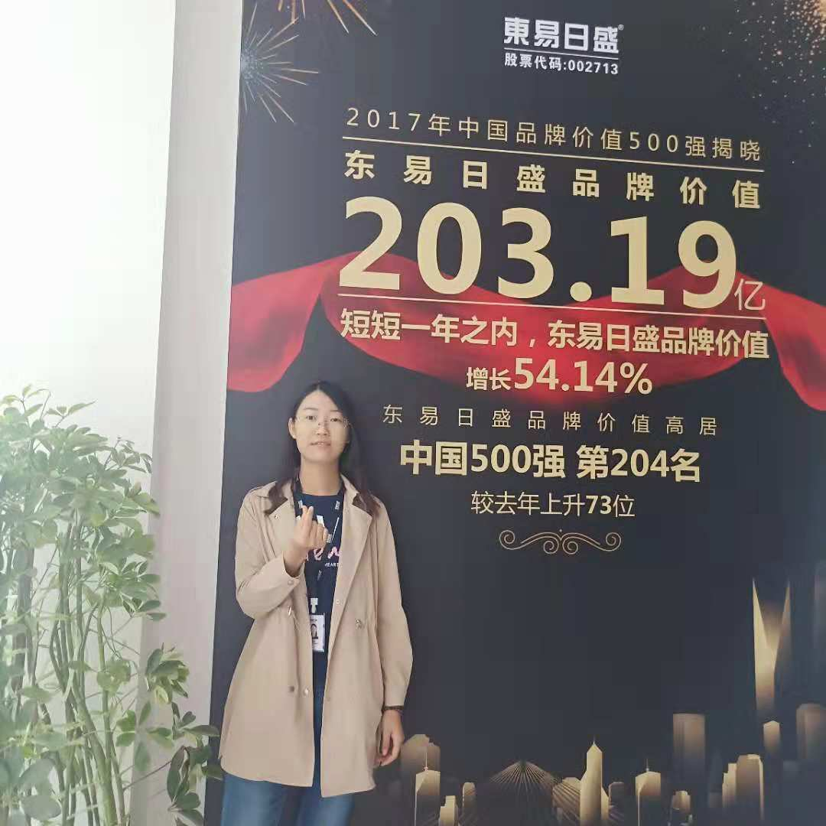
3.黄晓敏，女，2018年毕业于工程管理专业。目前工作于东易日盛家装集团数字化及人工智能研究院，主要从事族库管理维护工作。
2017-2018年曾在学校校外实习基地---东易日盛北京新模式第20分公司实习，为其后续工作奠定了良好的基础。
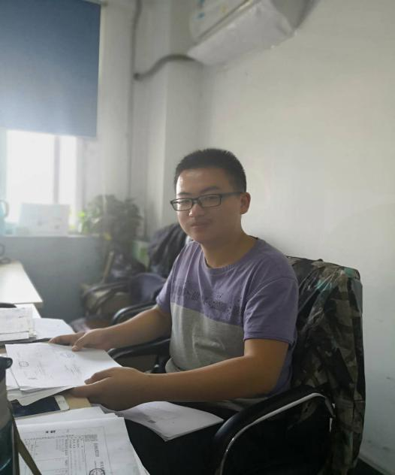
4.刘晶北，男，2018年毕业于工程管理专业。目前工作于北京中铁建建筑科技有限公司，主要从事资产管理工作。
2017-2018年曾在学校校企合作企业---东易日盛装饰集团实习，为其后续工作奠定了良好的基础。
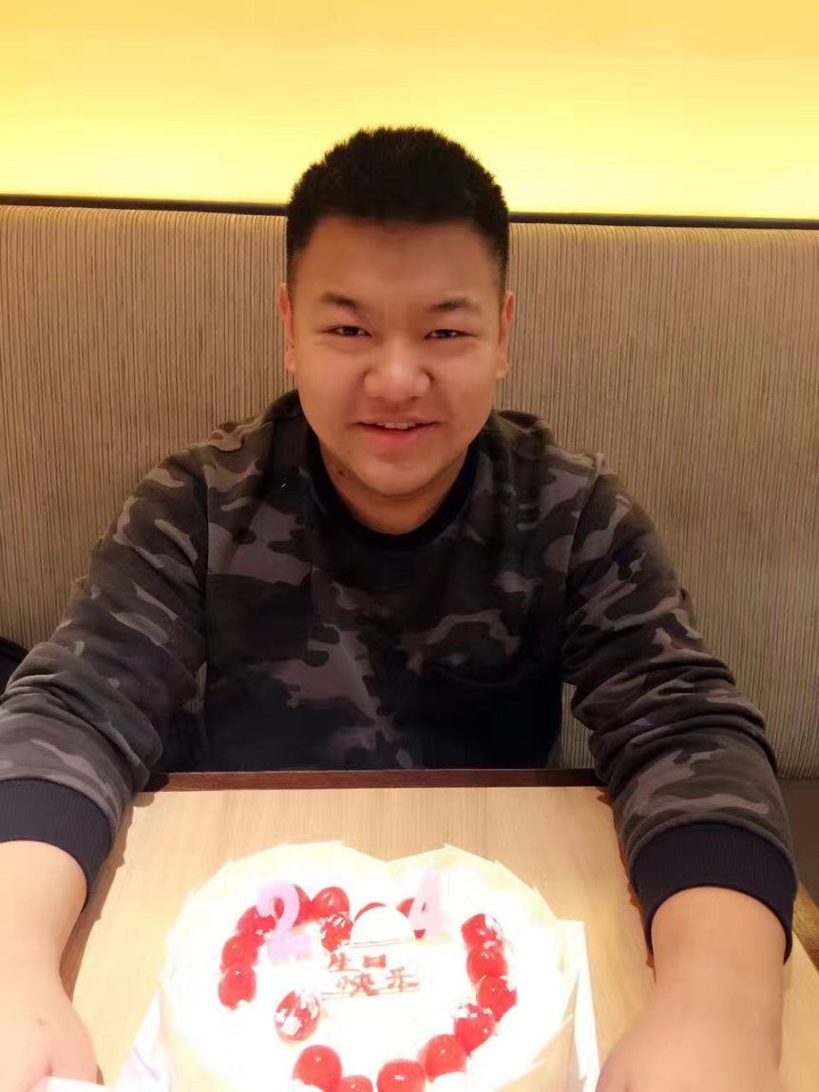
5.刘月新，男，2015年毕业于工程管理专业。毕业后就职于北京市保障性住房建设投资中心，主要从事公租房管理与运营工作。2017年提升为公租房管理服务中心-公租项目主任。
在校期间，工程项目管理等课程的学习，为其后续工作奠定了良好的基础。
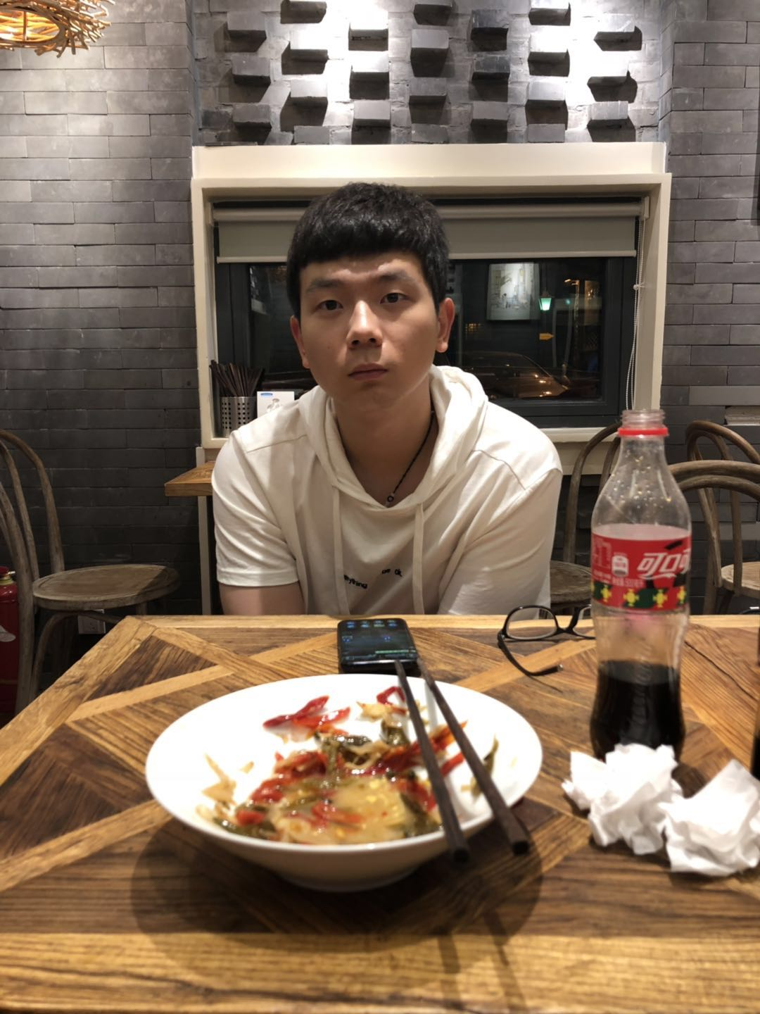
6.牛英海，男，2017年毕业于工程管理专业。目前工作于北京市建筑设计研究院BIM研究所，主要从事BIM与GIS功能的应用及研究。
2016-2017年曾在北京市云建标科技有限公司实习，为其后续工作奠定了良好的基础。
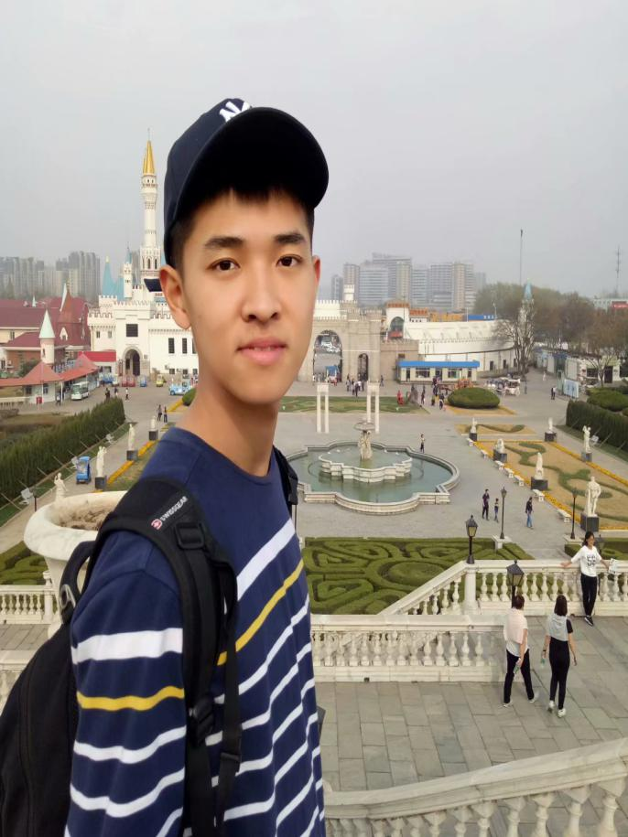
7.庞继慈，男，2017年毕业于工程管理专业。目前工作于北京建工路桥集团，主要从事现场施工方案的编写及现场施工问题的解决，2018年荣获北京建工路桥集团优秀毕业生。
2016-2017年曾在学校组织的实训过程中，参与北京建工路桥集团承建的北花园项目部安置房工程，实训过程中将学校所学理论知识与现场实际相结合，做到学以致用，为其后续工作奠定了坚实的基础。

8.王葛， 女， 2017年毕业于工程管理专业，目前工作于北京住总第四开发建设有限公司招标管理中心，主要从事招投标事宜。
曾在北京住总第四开发建设有限公司实习，为其后续工作打下了坚实的基础。

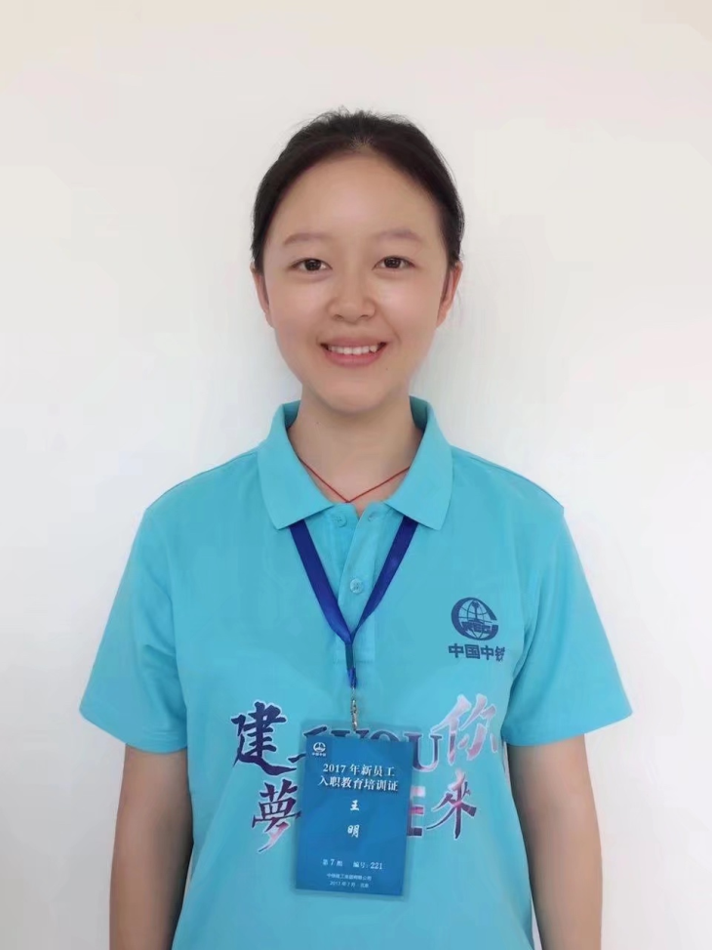
9.王明，女，2017年毕业于工程管理专业，毕业后入职中铁建工集团有限公司华北分公司，现工作于中铁建工集团有限公司杭州雲荷廷项目部，工作部门为经营预算部，主要从事招投标合同管理、造价预算等工作。
在校期间学习的造价实训课为日后的造价工作奠定了良好的基础。

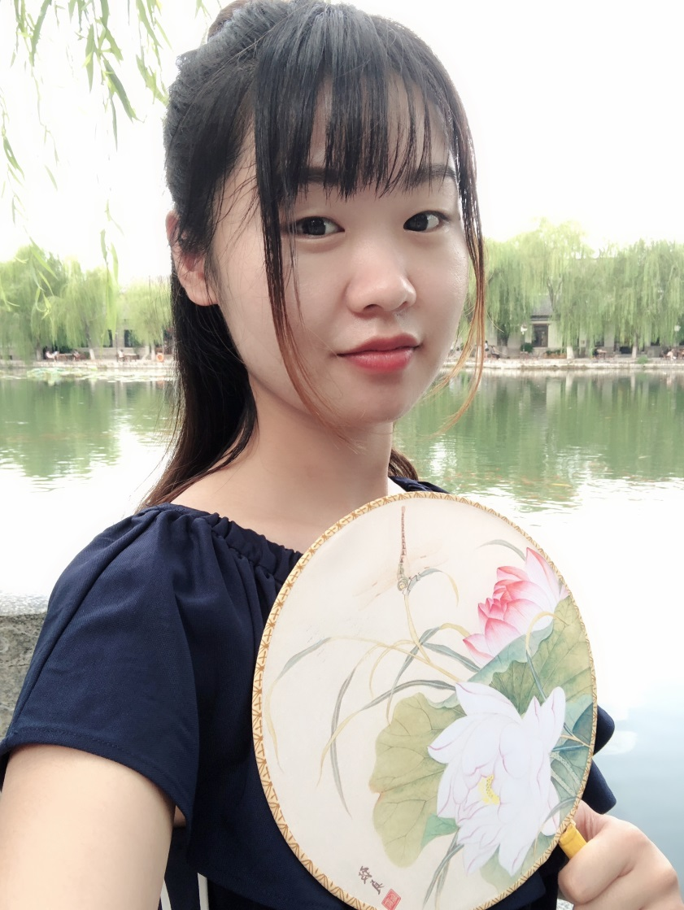
10.薛理漫，女，2017年毕业于工程管理专业。现就职于中国建筑科学研究院中国建筑技术集团有限公司，助理造价工程师。负责土建、安装等专业的预算、结算，以及施工过程中的洽商等工作。
其毕业设计“北京大学附属小学体育馆投标报价书编制与分析”，系采用中技集团在建项目，为其后续工作奠定了良好的基础。

